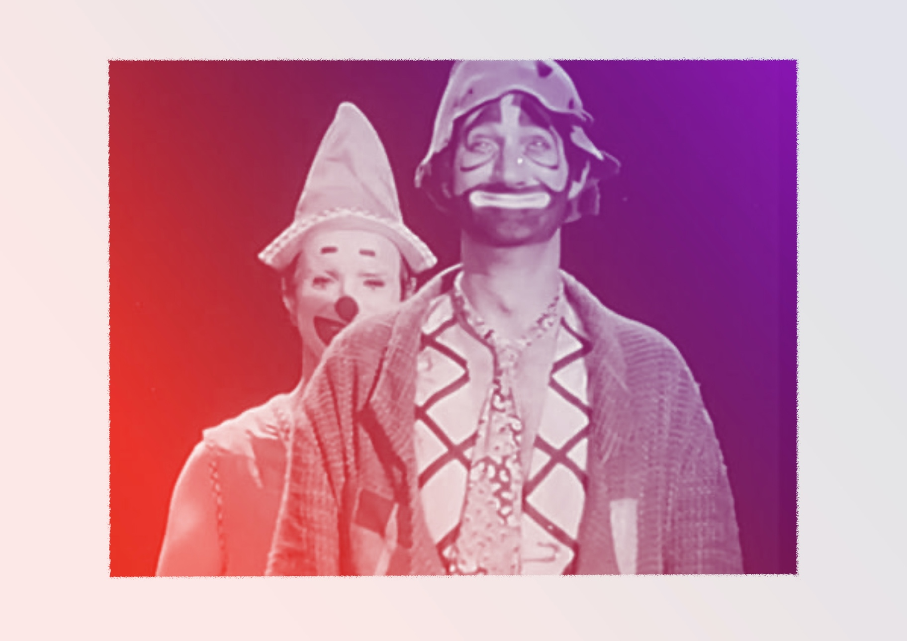
Expérimentation / Manipulation
LA PARADE DE CLOWNS : Sol et Gobelet
CONTINUUM HISTORIQUE :
ADA 7.3

VF2
Elle, il ou iel expérimente en trio puis en duo des « gags » ou routines clownesques par improvisations répétées afin d’arriver à un maximum d’effet.
ADA Unité 7.3

ATTENTES ET
CONTENUS
D’APPRENTISSAGE

Consultez le programme-cadre en Éducation artistique – Art dramatique

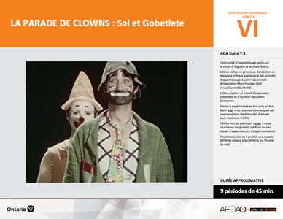

Version intégrale
LA PARADE DE CLOWNS : Sol et Gobelet
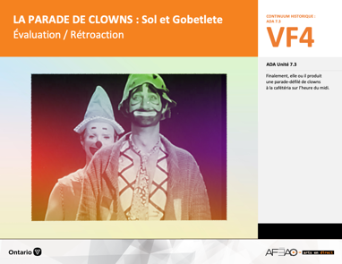
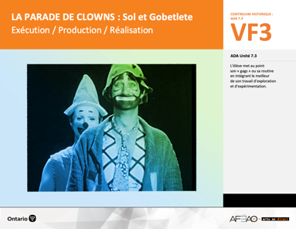
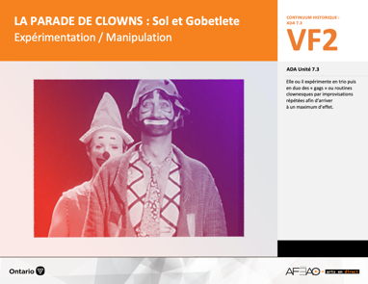
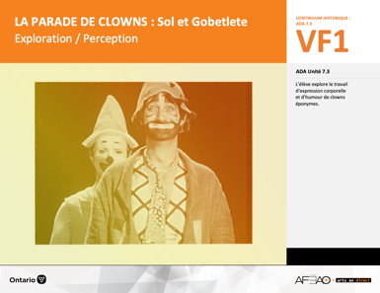
- PARADECL_VF1_Annexe1
- PARADECL_VF2_Annexe1
- PARADECL_VF3_Annexe1

- PARADECL_VF1_Annexe1
- PARADECL_VF2_Annexe1

- PARADECL_VI_Fiche
- PARADECL_VI_Ligne
- PARADECL_VI_Lexique
- PARADECL_VI_Preunite
- PARADECL_VF1_Annexe1

- PARADECL_VF4_Annexe1
- PARADECL_VF4_Annexe2

Documents d’accompagnement
Art dramatique
7e

A1.1, A1.2, A1.3
A2.1, A2.2, A2.3
A3.1, A3.2
VF1
Exploration / Perception
VF4
Évaluation / Rétroaction

VF3
Exécution / Production / Réalisation

VF2
Expérimentation / Manipulation

Table des matières
ÉQUIPE DE TRAVAIL

Conceptualisation
Alain Bilodeau
Louise Conway
Lise B. L. Goulet
Artina Voz

Rédaction
Alain Bilodeau
Lise B. L. Goulet
Louis Morin

Validation
Alain Bilodeau
Louis Morin

Révisions pédagogique
et linguistique
Lise B. L. Goulet
Roseline Harrison

Provenance des « images »
WIKIPÉDIA, Google, Artus

Crédits photographiques
Libres de droits d’auteurs

Mise en page
Anne Lizotte

- Description
- Liste des attentes et contenus
- Art dramatique - 7e année
- Tableau des fondements théoriques à l’étude
- Art dramatique - 7e année
- Déroulement
- Expérimentation / Manipulation

VF2 : Expéri / Mani
VF4 : Éva / Rétro

VF1 : Explo / Percep

Version intégrale (VI)
VF3 : Exé / Prod / Réa

- Description
Cette unité d’apprentissage porte sur le clown (l’Auguste et le clown blanc). L’élève utilise les processus de création et d’analyse critique appliqués à des activités d’apprentissage à partir des artistes d’inspiration Marc Favreau (Sol) et Luc Durand (Gobelet). L’élève explore le travail d’expression corporelle et d’humour
de clowns éponymes. Elle, il ou iel expérimente en trio puis en duo des « gags » ou routines clownesques par improvisations répétées afin d’arriver à un maximum d’effet. L’élève met au point son « gags » ou sa routine en intégrant le meilleur de son travail d’exploration et d’expérimentation. Finalement, elle,
il ou iel produit une parade-défilé de clowns à la cafétéria sur l’heure du midi.

Description de chaque étape du déroulement VF (fragmentée)
VF2 : Expérimentation / Manipulation
Elle, il ou iel expérimente en trio puis en duo des « gags » ou routines clownesques par improvisations répétées afin d’arriver à un maximum d’effet.

VF2 : Expéri / Mani
VF4 : Éva / Rétro

VF1 : Explo / Percep

Version intégrale (VI)
VF3 : Exé / Prod / Réa

- Liste des attentes et contenus
À la fin de la 7e année, l’élève doit pouvoir :
ART DRAMATIQUE

Attente :
- A1. réaliser diverses productions dramatiques en appliquant les fondements à l’étude et en suivant le processus de création artistique.
- A2. communiquer son analyse et son appréciation de diverses productions dramatiques en utilisant les termes justes et le processus d’analyse critique.
- A3. expliquer la dimension sociale et culturelle de l’art dramatique ainsi que les fondements à l’étude dans diverses productions dramatiques d’hier
et d’aujourd’hui, provenant d’ici et d’ailleurs.

CONTENUS D’APPRENTISSAGE
Pour satisfaire aux attentes, l’élève doit pouvoir :
Production et expression
- A1.1 recourir au processus de création artistique pour réaliser diverses productions dramatiques.
- A1.2 rédiger des scénarios pour explorer divers thèmes.
- A1.3 créer un personnage en tenant compte des caractéristiques du personnage, du lieu, de l’espace et de la situation dramatique.

Analyse et appréciation
- A2.1 recourir au processus d’analyse critique pour analyser et apprécier diverses productions dramatiques.
- A2.2 analyser, à l’aide des fondements à l’étude, plusieurs formes de représentation en art dramatique.
- A2.3 exprimer de différentes façons son appréciation de l’art clownesque ou d’autres productions dramatiques, en tant que participante ou participant et spectatrice ou spectateur, en commentant les sentiments et les thèmes présentés dans les productions.

Connaissance et compréhension
- A3.1 connaître le vocabulaire de la scène.
- A3.2 comparer plusieurs types de clown de différentes époques et cultures ainsi que leur jeu de scène.

VF2 : Expéri / Mani
VF4 : Éva / Rétro

VF1 : Explo / Percep

Version intégrale (VI)
VF3 : Exé / Prod / Réa

- Tableau des fondements théoriques à l’étude

ART DRAMATIQUE
FONDEMENTS À L’ÉTUDE 7E ANNÉE
Éléments clés
Personnage |  |  | Lieu |  |  |  |  | Temps |  |  | Espace |  |  |  | Situation dramatique
•  •  •  • | personne, animal ou chose  caractéristiques observables  personnage principal, secondaire, imaginaire, réel  caractéristiques internes |  | •  • |  | description de un ou des endroits (fictifs ou recréés) où se situe l’action dramatique  décor pour préciser  le lieu |  |  | •  •  • | moment où se  déroule l’action  dans le temps  divers temps  de l’action même  durée de l’action |  | •  •  • | espace scénique  espace physique ou espace théâtral : rue, estrade, gymnase, scène tournante, scène à 360º  espace personnel |  |  | •  •  •  •  •  • |  | sujet de l’œuvre  histoire racontée ou fable  structure  idée principale et idées secondaires  péripéties  point culminant
Principe esthétique |  |  | Forme de représentation et technique |  |  |  |  |  |  |  |  |  |  |  | Technique
•  •  •  •  • | contraste  rythme  variété  équilibre  unité |  | •  • | théâtre de marionnettes, saynète, récitation, théâtre d’ombres, mime,  tableau vivant, « gag » ou routine clownesque, création collective, improvisation, monologue, dialogue, commedia dell’arte  clown : personnage comique aux caractéristiques stéréotypées grâce  à son maquillage, perruque, démarche caricaturale, comme le clown blanc, clown rouge, vagabond, bouffon, Auguste, M. Loyal, Bip, Sol |  |  |  |  |  |  |  |  |  |  | •  •  •  •  •  •  •  •  • | technique vocale  écoute  improvisation  préparation avant d’entrer en scène  échauffement  technique de mime  masque  canevas  maquillage : modification du visage à l’aide  de produits (poudre, crème, fard) appliqués sur la peau pour changer l’apparence

VF2 : Expéri / Mani
VF4 : Éva / Rétro

VF1 : Explo / Percep

Version intégrale (VI)
VF3 : Exé / Prod / Réa

- Déroulement
Expérimentation / Manipulation

Matériel, outil, équipement, préparation de l’espace
- Prévoyez distribuer ou rendre accessible l’Annexe 1 intitulée : Résumé des situations dramatiques - « gags » ou routines clownesques
(voir : PARADECL_VF2_Annexe1).
- Prévoyez utiliser l’Annexe 1 intitulée : Grille d’observation du travail de l’élève (voir : PARADECL_VF1_Annexe1).
- Prévoyez différentes trames sonores au choix du groupe-classe.
- Prévoyez rendre accessible le matériel et les outils pour réaliser éventuellement le maquillage du clown (p. ex., papier à dessin, crayons graphite, crayons de couleur, pastel gras, sanguine et fusain, peinture).
- Prévoyez l’équipement pour photographier les « clowns ».

EXERCICES POUR DÉVELOPPER LES HABILETÉS TECHNIQUES :
Comparaison –
Enseignante / Enseignant
- Rendez accessible au distribuez l’Annexe 1 intitulée : Résumé des situations dramatiques-gags ou routines clownesques
(voir : PARADECL_VF2_Annexe1).
- Expliquez à quoi elle sert et qu’elle sera évaluée de façon sommative à la fin du travail d’expérimentation.
- Invitez l’élève à former un trio.
- À la lumière du travail d’exploration et par comparaison, amenez les trios à passer d’un type de clown à l’autre dans sa démarche et posture,
dans son expression faciale et sa façon de parler.
- Expliquez qu’avec leur trio, les élèves exploitent les idées de routines et de « gags » améliorés du travail d’exploration, au moins trois (3),
une par élève, en consultant leurs notes de cours.
- Rappelez ce qui est habituellement exploité :
  - routine d’adresse : jonglerie et magie, acrobatie et cascade;
  - « gags » typiques dans le comique de la situation : recevoir une tarte à la crème dans la figure, se faire trébucher à répétition,
se moquer d’un étranger qui marche dans la rue, faire peur avec un grand bruit, franchir un obstacle sans talent et réussite.
- Précisez que chaque trio expérimente ensuite d’autres « gags » ou routines clownesques de leur invention, au moins deux (2), en ayant soin
de les noter aux fins de consultations subséquentes.

VF2 : Expéri / Mani
VF4 : Éva / Rétro

VF1 : Explo / Percep

Version intégrale (VI)
VF3 : Exé / Prod / Réa

Élève
- Forme un trio.
- À l’aide de tes notes de cours, improvise trois (3) des situations dramatiques-gags-routines clownesques du cours précédents.
- Élabore avec ton trio de nouveaux gags ou routines clownesques, au moins deux (2) et répète-les.
- Intègre dans chaque improvisation les notions liées à l’Auguste et le clown blanc, l’expression corporelle, le comique du « gag » ou de la routine clownesque. Prends des notes de chaque improvisation aux fins de consultations subséquentes et aussi aux fins d’évaluation sommative
à la fin du travail d’expérimentation.

Courte routine clownesque –
Enseignante / Enseignant
- Faites une mise au point par comparaison sur la différence entre caractéristiques observables ou « de surface » des types de clowns (p. ex., âge,
race – maquillage, coiffure, posture ; travail – costume, accessoire ; statut social – qualité des vêtements, apparence) et caractéristiques internes
ou « de profondeur » des types de clowns (p. ex., caractère, tempérament, motivation).
- Au tableau, indiquez le nom de chaque élève selon le type de clown qu’elle, il ou iel désire incarner.
- Invitez l’élève à former un duo avec des personnes différentes du trio d’expérimentation dans le but de favoriser de nouvelles idées pour élaborer
une courte routine clownesque ou « gag » individuel de dix (10) à quinze (15) secondes minimums. Chaque personne du duo incarne idéalement
un type de clown différent de celui de son partenaire.
- Précisez que les partenaires font équipe pour s’entraider dans la création de leur routine ou « gag » respectif : un « gag » ou routine clownesque
par élève.

Élève
- Sois à l’écoute de la mise au point et pose des questions au besoin.
- Précise le type de clown que tu veux incarner durant le reste de cette unité.
- Forme un duo avec une personne qui ne faisait pas partie du trio d’expérimentation, idéalement cette personne incarne l’autre type de clown.

Enseignante / Enseignant
- Expliquez que le travail de cette unité est réalisé dans le but d’une parade de clowns et, que pour ce faire, la parade se déroule au fil d’une trame sonore que le groupe-classe choisira.
- Présenter des exemples de trames sonores instrumentales qui pourraient être utilisées et demander aux élèves leurs avis.
- Ajoutez, que le « gag » ou routine clownesque doit plus ou moins tenir compte de la trame sonore par rapport au rythme, aux silences et à la hauteur des sons (p. ex., stridence, son aigu, grave).

VF2 : Expéri / Mani
VF4 : Éva / Rétro

VF1 : Explo / Percep

Version intégrale (VI)
VF3 : Exé / Prod / Réa

- Faites jouer en sourdine et en boucle la trame sonore pendant le travail d’improvisation pour habituer les élèves à établir plus ou moins le lien
entre leurs « gag » ou routine clownesque.
- Invitez les partenaires à improviser leur routine ou « gag » l’un pour l’autre afin de recueillir des commentaires et générer de meilleures
ou nouvelles idées.
- Circulez pour observer l’expression corporelle (le langage verbal et non verbal) utilisé et écouter les interventions émises par les partenaires
entre eux dénotant le travail de collaboration.
- Utilisez la grille d’observation du travail de l’élève (voir : PARADECL_VF1_Annexe1).
- Recueillez l’Annexe 1 intitulée : Résumés de situations dramatique - « gag » ou routine clownesque (voir : PARADECL_VF2_Annexe1)
aux fins d’annotations progressive et aux fins d’évaluation sommative.

Élève
- Écoute les exemples de trame sonore et d’un commun accord avec le groupe-classe prends une décision. Réalise tes improvisations en écoutant
la trame sonore et en établissant des liens avec elle.
- Utilise l’Annexe 1 intitulée : Résumés de situations dramatique - « gag » ou routine clownesque (voir : PARADECL_VF2_Annexe1),
pour rédiger un premier jet en style télégraphique de ta routine ou « gag » clownesque.
- À mesure du travail d’improvisation annote, avec une couleur différente, le texte premièrement rédigé pour refléter les améliorations apportées
tant sur les plans du type de clown, de la routine ou le « gag » développé et des aspects reliés à l’humour.
- Remets l’Annexe 1 aux fins d’évaluation sommative.

MAQUILLAGE DE SON CLOWN
Enseignante / Enseignant
- Expliquez qu’il est maintenant le temps de penser au maquillage dans le respect des conventions établies en lien avec le type de clown choisi.
- Invitez l’élève à préparer en dessin (p. ex., feuille à dessin, crayons graphite, crayons de couleur, pastel gras, sanguine et fusain, peinture),
le maquillage de son type de clown. Ajouter que la coiffure et le chapeau doivent être inclus.
*Adaptation possible pour les élèves ne pouvant pas se maquiller : précisez que l’élève prépare une esquisse de son maquillage pour ensuite en créer
le masque.
- Rendez accessible le matériel et les outils pour réaliser les esquisses des deux dessins.
- Recueillez les esquisses et demander à l’élève de choisir celui à soumettre aux fins d’évaluation sommative.

Élève
- Réalise deux esquisses du maquillage de ton clown à l’aide du matériel et des outils mis à ta disposition.
- Étiquette tes esquisses en fonction des aspects typiques du maquillage de ton clown.
*Adaptation possible pour les élèves ne pouvant pas se maquiller : l’élève peut faire l’esquisse de son maquillage et créer un masque.
- Identifie l’esquisse qui servira à l’évaluation sommative.

VF2 : Expéri / Mani
VF4 : Éva / Rétro

VF1 : Explo / Percep

Version intégrale (VI)
VF3 : Exé / Prod / Réa

COSTUME ET ACCESSOIRE, SESSION DE PHOTOS, DÉCOR SCÉNIQUE
Enseignante / Enseignant
- Invitez l’élève à élaborer le costume de son type de clown incluant son choix d'accessoire.
* Adaptation possible pour les élèves ne pouvant pas porter de tenue de clown : précisez que l’élève prépare une esquisse de sa tenue de clown
et si le temps le permet l’élève pourrait créer un collage, une sculpture (p. ex., habiller une marionnette) présentant le costume.
- Demandez à l’élève, si ce n’est pas déjà fait, de choisir une posture typique de son clown en répétant devant un miroir.
- Invitez l’élève à choisir une ou un partenaire pour prendre une série de trois photos différentes. Expliquez que ces photos serviront à préparer
le tableau des vedettes de la parade-défilé de clowns.
- Recueillez les trois photos et préciser que l’élève sélectionne celle aux fins d’évaluation sommative (session d’un « photo-shoot »).
- Animez une discussion avec le groupe-classe sur l’aspect scénique à créer sommairement pour accueillir l’ensemble de la parade-défilé de clowns.
- Réalisez ensemble le décor scénique)

Élève
- Prends des décisions par rapport à ton costume et accessoire selon ton type de clown.
*Adaptation possible pour les élèves ne pouvant pas porter de tenue de clown : l’élève prépare une esquisse de sa tenue de clown et si le temps
le permet, pourrait créer un collage, une sculpture (p. ex., habiller une marionnette) présentant le costume.
- Prends une pose et expression typiques de ton clown. Demande à ta ou ton partenaire de te prendre en photo avec ou sans maquillage
et sélectionne celle qui semble être la meilleure aux fins d’évaluation sommative.
- Contribue des idées pour créer l’aspect scénique de la parade-défilé de clowns.
- Collabore à l’élaboration du décor scénique de la parade-défilé de clown.

DOCUMENTS D’ACCOMPAGNEMENT

- PARADECL_VF1_Annexe1
- PARADECL_VF2_Annexe1

